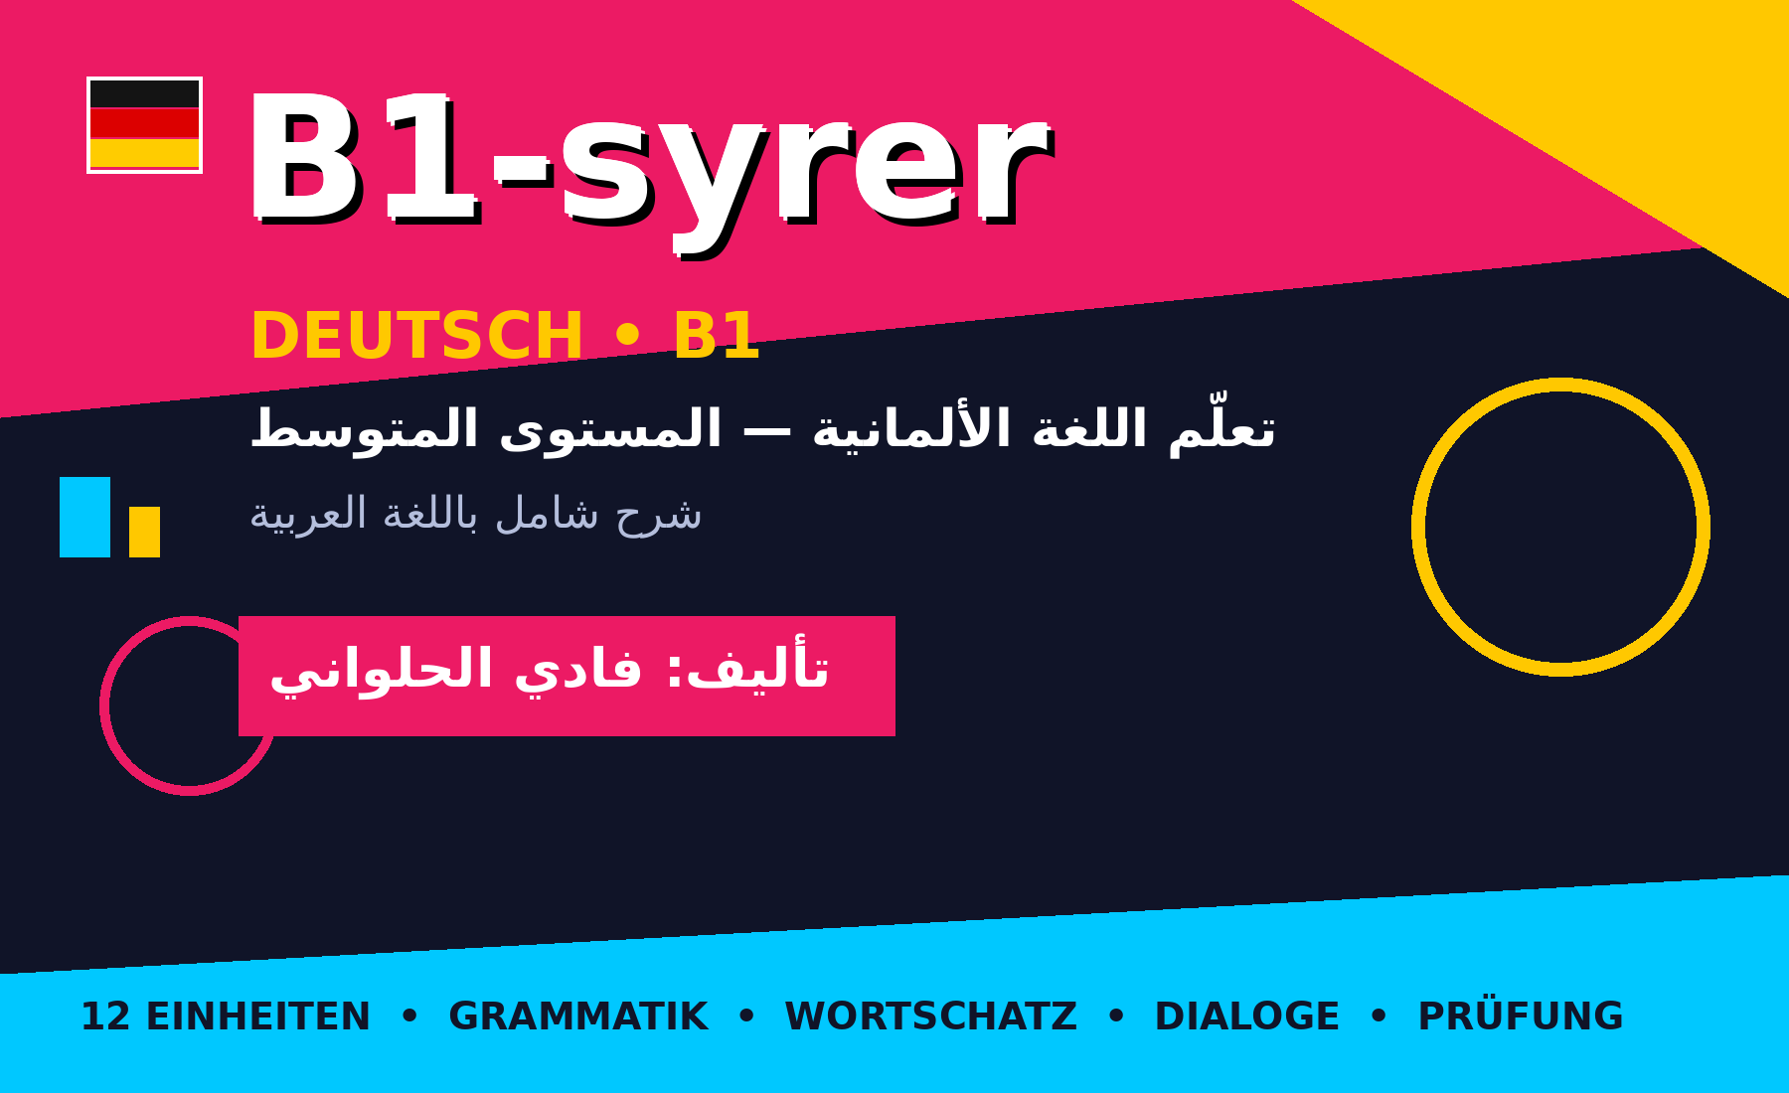

B1-syrer
الكتاب الشامل لتعلم الألمانية — مستوى B1
تأليف: فادي الحلواني
12 وحدة ◆ قواعد ◆ مفردات ◆ حوارات ◆ تمارين محلولة



مقدمة الكتاب — Vorwort
أهلاً بك في B1-syrer!
هذا الكتاب مُصمَّم للمتعلمين العرب الطامحين للوصول إلى مستوى B1 في اللغة الألمانية. منهج عملي مباشر: قواعد مشروحة بالعربية، مفردات حية، حوارات من الواقع الألماني، وتمارين محلولة بالكامل.

خريطة الكتاب
الوحدة | الموضوع | القواعد
1 | الحياة اليومية — Alltag | الأفعال المنفصلة + Perfekt
2 | العمل — Berufe | حروف Dativ + خطاب التوظيف
3 | الصحة — Gesundheit | Konjunktiv II + wenn
4 | السفر — Reisen | Futur I + الاتجاهات
5 | الطعام — Essen | Passiv المبني للمجهول
6 | البيئة — Umwelt | Relativsatz
7 | التعليم — Bildung | Infinitiv mit zu
8 | التسوق — Einkaufen | Komparativ + Superlativ
9 | التكنولوجيا — Technologie | Nebensätze
10 | العائلة — Familie | Genitiv
11 | الأخبار — Nachrichten | Konjunktiv I
12 | الامتحان — Prüfung | مراجعة + نماذج

◆ طريقة الاستخدام المثلى
▸ وحدة واحدة كل أسبوع = إنهاء الكتاب في 3 أشهر
▸ احفظ 10 كلمات يومياً من جداول المفردات
▸ اقرأ الحوارات بصوت عالٍ — مرتين على الأقل
▸ حل التمارين قبل النظر إلى الحلول
▸ استمع للنطق على Forvo.com

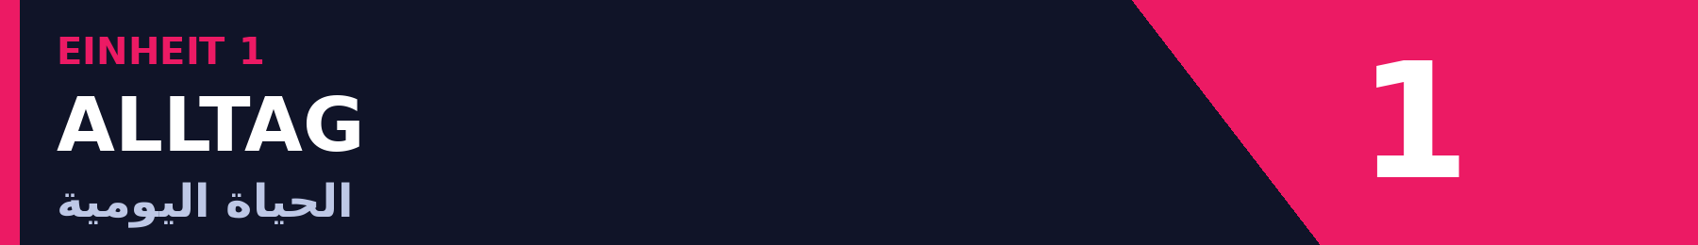
WORT — الكلمة | BEDEUTUNG — المعنى | BEISPIEL — مثال
aufstehen | يستيقظ / ينهض | Ich stehe um 6 Uhr auf.
frühstücken | يتناول الإفطار | Wir frühstücken zusammen.
pendeln | يتنقل يومياً للعمل | Er pendelt täglich nach Berlin.
erledigen | يُنجز | Sie erledigt ihre Aufgaben schnell.
sich entspannen | يسترخي | Am Abend entspanne ich mich.
einkaufen gehen | يذهب للتسوق | Ich gehe samstags einkaufen.
aufräumen | يُرتّب | Wir räumen das Zimmer auf.
der Wecker | المنبّه | Der Wecker klingelt um 6 Uhr.
die Gewohnheit | العادة | Das ist eine gute Gewohnheit.
regelmäßig | بانتظام | Sie schläft regelmäßig 8 Stunden.
der Feierabend | نهاية الدوام | Nach dem Feierabend jogge ich.
die Mittagspause | استراحة الغداء | Ich esse in der Mittagspause.

⚡ القاعدة الأفعال القابلة للفصل — Trennbare Verben
بعض الأفعال = بادئة + فعل. في الجملة الرئيسية تنفصل البادئة وتذهب لآخر الجملة: aufstehen → Ich stehe auf. في الجملة التابعة يبقى الفعل كاملاً في النهاية: ..., weil ich früh aufstehe.

الفعل | المعنى | مثال
aufstehen | يستيقظ | Ich stehe jeden Morgen um 6 Uhr auf.
anrufen | يتصل | Er ruft seine Mutter täglich an.
einkaufen | يتسوق | Wir kaufen am Freitag ein.
aufmachen | يفتح | Sie macht das Fenster auf.
zumachen | يغلق | Er macht die Tür zu.
einschlafen | يغفو | Das Kind schläft schnell ein.
mitkommen | يأتي معه | Kommst du heute Abend mit?
anfangen | يبدأ | Wann fängt der Film an?

⚡ القاعدة Perfekt — الماضي للحديث اليومي
haben أو sein + Partizip II في نهاية الجملة. أفعال الحركة تستخدم sein: gehen → Ich bin gegangen. الباقي haben: machen → Ich habe gemacht.

الفعل | Partizip II | مثال
machen | gemacht | Ich habe die Hausaufgaben gemacht.
kaufen | gekauft | Er hat ein neues Buch gekauft.
essen | gegessen | Wir haben Pizza gegessen.
gehen | gegangen (sein) | Ich bin ins Kino gegangen.
fahren | gefahren (sein) | Wir sind nach Hamburg gefahren.
schlafen | geschlafen | Das Kind hat gut geschlafen.

✎ ÜBUNG 1 ضع الفعل في Perfekt
1. Ich ____ um 6 Uhr ____. (aufstehen)
2. Sie ____ ihre Schwester ____. (anrufen)
3. Wir ____ am Samstag ____. (einkaufen)
4. ____ du mit uns ____? (mitkommen)
✔ الحلول
1. bin … aufgestanden
2. hat … angerufen
3. haben … eingekauft
4. Bist … mitgekommen

Laila » Hallo Stefan! Wie war dein Tag? Hast du viel gearbeitet?
Stefan » Ja, sehr viel! Ich bin um 5 Uhr aufgestanden und direkt losgefahren.
Laila » Um 5 Uhr?! Was hast du den ganzen Tag gemacht?
Stefan » Von 8 bis 18 Uhr Meetings. Danach habe ich eingekauft und gekocht.
Laila » Hast du dir wenigstens eine Pause gegönnt?
Stefan » Ja! Abends bin ich joggen gegangen — das ist mein bester Ausgleich.
◈ شرح المفردات: losfahren = ينطلق | wenigstens = على الأقل | sich gönnen = يمنح نفسه | der Ausgleich = التوازن

Mein Alltag in Deutschland
Ich heiße Omar und lebe seit zwei Jahren in München. Mein Alltag ist sehr strukturiert. Ich stehe um halb sieben auf und frühstücke mit meiner Familie.
Um acht Uhr fahre ich mit der U-Bahn zur Arbeit. Ich arbeite als Ingenieur. Die Arbeit macht mir Spaß, aber manchmal ist sie stressig. In der Mittagspause esse ich in der Kantine.
Abends koche ich für meine Familie — das Kochen ist für mich eine Art Meditation. Am Wochenende erkunden wir die Stadt oder besuchen Freunde.
Das Leben hier ist anders als in meiner Heimat, aber ich habe mich gut eingelebt.
◈ شرح المفردات: strukturiert = منظم | die Kantine = مطعم العمل | erkunden = يستكشف | sich einleben = يتأقلم


WORT — الكلمة | BEDEUTUNG — المعنى | BEISPIEL — مثال
die Bewerbung | طلب التوظيف | Ich schicke eine Bewerbung ab.
das Vorstellungsgespräch | مقابلة العمل | Das Gespräch lief sehr gut.
die Gehaltserhöhung | رفع الراتب | Er hat eine Erhöhung bekommen.
die Überstunden (Pl.) | ساعات إضافية | Ich mache viele Überstunden.
kündigen | يستقيل | Er hat seine Stelle gekündigt.
befördern | يُرقّي | Sie wurde befördert.
die Fähigkeit | المهارة | Das ist eine wichtige Fähigkeit.
selbstständig | مستقل / عمل حر | Er arbeitet selbstständig.
der Lebenslauf | السيرة الذاتية | Mein Lebenslauf ist aktuell.
die Erfahrung | الخبرة | Sie hat viel Berufserfahrung.
der Vertrag | العقد | Ich habe den Vertrag unterschrieben.
das Gehalt | الراتب | Das Gehalt ist sehr gut.

⚡ القاعدة حروف الجر الدائمة مع Dativ
aus، bei، mit، nach، seit، von، zu، gegenüber — دائماً مع Dativ. المادة تتغير: der→dem | die→der | das→dem. اختصارات: zum = zu+dem | zur = zu+der | beim = bei+dem

الحرف | المعنى | مثال
aus | من بلد / مصنوع من | Er kommt aus Syrien.
bei | عند / في شركة | Er arbeitet bei Siemens.
mit | مع / بواسطة | Ich fahre mit dem Zug.
nach | إلى مدينة / بعد | Wir fahren nach Wien. / Nach der Arbeit…
seit | منذ | Er lebt seit fünf Jahren hier.
von | من / ملكية | Das Auto von meinem Chef.
zu | إلى شخص/مكان | Ich gehe zum Arzt.
gegenüber | مقابل | Die Bank liegt gegenüber dem Bahnhof.

✎ ÜBUNG 2 أكمل بحرف الجر الصحيح
1. Ich komme ____ dem Irak.
2. Er arbeitet ____ BMW.
3. Wir fahren ____ der U-Bahn.
4. Sie lernt Deutsch ____ drei Jahren.
5. Ich gehe ____ meiner Chefin.
✔ الحلول
1. aus
2. bei
3. mit
4. seit
5. zu

⚡ القاعدة خطاب التوظيف — Bewerbungsschreiben
الهيكل: بياناتك ← التحية (Sehr geehrte Damen und Herren,) ← أين رأيت الإعلان ولماذا مهتم ← مؤهلاتك وخبراتك ← ماذا ستقدم ← الخاتمة (Ich freue mich auf Ihre Einladung…) ← Mit freundlichen Grüßen

Interviewer » Guten Morgen! Erzählen Sie uns etwas über sich.
Ahmad » Ich heiße Ahmad und habe Informatik studiert. Seit drei Jahren arbeite ich als Entwickler in München.
Interviewer » Welche Programmiersprachen beherrschen Sie?
Ahmad » Python, JavaScript und SQL. Außerdem habe ich Erfahrung mit Teamleitung.
Interviewer » Warum möchten Sie zu uns wechseln?
Ahmad » Weil Ihr Unternehmen innovative Projekte macht und ich mich weiterentwickeln möchte.
Interviewer » Wann könnten Sie anfangen?
Ahmad » Meine Kündigungsfrist ist ein Monat — also ab dem 1. März.
◈ شرح المفردات: beherrschen = يتقن | wechseln = ينتقل | sich weiterentwickeln = يطور نفسه | Kündigungsfrist = مدة الإشعار


WORT — الكلمة | BEDEUTUNG — المعنى | BEISPIEL — مثال
das Kopfweh | الصداع | Mir tut der Kopf weh.
die Bauchschmerzen | آلام البطن | Ich habe starke Bauchschmerzen.
das Fieber | الحمى | Er hat 39 Grad Fieber.
der Husten | السعال | Ich habe starken Husten.
der Schnupfen | الزكام | Sie hat Schnupfen.
die Allergie | الحساسية | Er ist allergisch gegen Nüsse.
das Rezept | الوصفة الطبية | Der Arzt schreibt ein Rezept.
die Krankenkasse | التأمين الصحي | Die Kasse übernimmt die Kosten.
überweisen | يُحيل لطبيب | Er wurde zum Spezialisten überwiesen.
sich erholen | يتعافى | Sie erholt sich langsam.
die Nebenwirkung | أعراض جانبية | Das Medikament hat Nebenwirkungen.
das Attest | الشهادة الطبية | Ich brauche ein Attest.

⚡ القاعدة Konjunktiv II — التمني والأدب والشرط
ثلاثة استخدامات: التمني (Ich hätte gern…) | النصيحة المهذبة (Du solltest…) | الشرط غير الواقعي (Wenn ich Arzt wäre, würde ich…). للأفعال العادية: würde + Infinitiv.

الفعل | Konjunktiv II | مثال
sein | wäre | Wenn ich gesund wäre, würde ich Sport machen.
haben | hätte | Ich hätte gern einen Termin.
können | könnte | Könnten Sie mir bitte helfen?
müssen | müsste | Du müsstest mehr Wasser trinken.
sollen | sollte | Du solltest zum Arzt gehen.
werden | würde | Ich würde gern früher schlafen.

⚡ القاعدة wenn-Satz — الجملة الشرطية
الجملة التي تبدأ بـ wenn: فعلها في النهاية. ثم الجملة الرئيسية تبدأ بالفعل. الفاصلة إلزامية! Wenn ich Fieber habe, gehe ich zum Arzt.

✎ ÜBUNG 3 كوّن جملاً شرطية بـ wenn
1. (ich / krank sein) → zum Arzt gehen
2. (du / mehr Wasser trinken) → sich besser fühlen
3. (er / Sport machen) → abnehmen
✔ الحلول
1. Wenn ich krank bin, gehe ich zum Arzt.
2. Wenn du mehr Wasser trinkst, fühlst du dich besser.
3. Wenn er Sport macht, nimmt er ab.

Arzt » Guten Tag! Was kann ich für Sie tun?
Patient » Ich fühle mich seit drei Tagen nicht wohl — Fieber und starke Halsschmerzen.
Arzt » Haben Sie auch Husten oder Schnupfen?
Patient » Ja, ich huste viel, besonders nachts.
Arzt » Der Hals ist entzündet — eine Mandelentzündung. Ich verschreibe Ihnen ein Antibiotikum.
Patient » Muss ich im Bett bleiben?
Arzt » Ja, ruhen Sie sich aus und trinken Sie viel. Gute Besserung!
◈ شرح المفردات: entzündet = ملتهب | die Mandelentzündung = التهاب اللوزتين | verschreiben = يصف دواءً | Gute Besserung = شفاءً عاجلاً

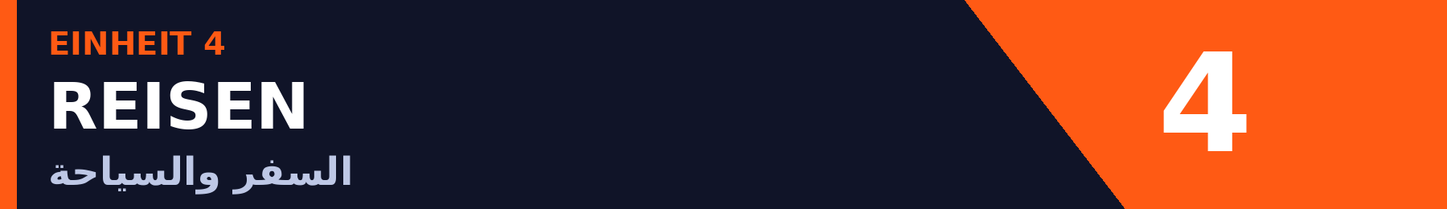
WORT — الكلمة | BEDEUTUNG — المعنى | BEISPIEL — مثال
der Flughafen | المطار | Wir fahren zum Flughafen.
die Unterkunft | مكان الإقامة | Ich suche eine günstige Unterkunft.
die Sehenswürdigkeit | معلم سياحي | Berlin hat viele Sehenswürdigkeiten.
umsteigen | يبدّل المواصلات | In Frankfurt müssen wir umsteigen.
buchen | يحجز | Ich habe das Hotel online gebucht.
die Verspätung | التأخير | Mein Flug hat Verspätung.
der Reisepass | جواز السفر | Zeigen Sie bitte Ihren Reisepass.
das Gepäck | الأمتعة | Mein Gepäck ist zu schwer.
einreisen | يدخل البلاد | Wir reisen über Frankfurt ein.
die Ampel | إشارة المرور | Gehen Sie bis zur Ampel.
abbiegen | يعطف | Biegen Sie links ab.
geradeaus | مستقيماً | Gehen Sie immer geradeaus.

⚡ القاعدة Futur I — المستقبل
werden (مصرَّف) + Infinitiv في النهاية: Ich werde morgen fahren. في الكلام اليومي يكفي المضارع + كلمة زمنية: Ich fahre morgen. — كلاهما صحيح.

المضارع | Futur I | الترجمة
Ich fahre morgen. | Ich werde morgen fahren. | سأسافر غداً.
Er kommt um 3 Uhr. | Er wird um 3 Uhr kommen. | سيأتي الساعة 3.
Wir buchen ein Hotel. | Wir werden ein Hotel buchen. | سنحجز فندقاً.
Es regnet morgen. | Es wird morgen regnen. | ستمطر غداً.

◆ عبارات الاتجاهات الذهبية
▸ Wie komme ich zum Bahnhof? — كيف أصل للمحطة؟
▸ Gehen Sie geradeaus bis zur Ampel. — امش مستقيماً حتى الإشارة.
▸ Biegen Sie rechts/links ab. — اعطف يميناً/يساراً.
▸ Etwa 10 Minuten zu Fuß. — نحو 10 دقائق مشياً.

Rania » Entschuldigung! Ich suche den Hauptbahnhof.
Passant » Gehen Sie geradeaus bis zur Ampel, dann rechts.
Rania » Wie lange dauert das zu Fuß?
Passant » Ungefähr zehn Minuten. Oder nehmen Sie die U3.
Rania » Ich gehe zu Fuß, danke schön!
Passant » Gern geschehen! Gute Reise!
◈ شرح المفردات: ungefähr = تقريباً | zu Fuß = مشياً | Gern geschehen = بكل سرور

✎ ÜBUNG 4 ترجم بـ Futur I
1. سأسافر إلى فيينا غداً.
2. سنحجز الفندق أونلاين.
3. هل ستحتاج تأشيرة؟
✔ الحلول
1. Ich werde morgen nach Wien fahren.
2. Wir werden das Hotel online buchen.
3. Wirst du ein Visum brauchen?


WORT — الكلمة | BEDEUTUNG — المعنى | BEISPIEL — مثال
die Zutaten (Pl.) | المكوّنات | Die Zutaten sind frisch.
würzen | يُتبّل | Man würzt mit Salz und Pfeffer.
anbraten | يُحمِّر | Das Fleisch wird angebraten.
die Speisekarte | قائمة الطعام | Die Speisekarte, bitte!
bestellen | يطلب | Wir möchten bestellen.
lecker | لذيذ | Das Essen ist lecker!
vegetarisch | نباتي | Haben Sie vegetarische Gerichte?
das Tagesgericht | طبق اليوم | Was ist das Tagesgericht?
die Rechnung | الفاتورة | Die Rechnung, bitte!
das Trinkgeld | الإكرامية | 10% Trinkgeld ist üblich.
getrennt zahlen | كل يدفع حصته | Wir zahlen getrennt.
empfehlen | يوصي / ينصح | Was empfehlen Sie?

⚡ القاعدة Passiv — المبني للمجهول
werden (مصرَّف) + Partizip II. للمضارع: Das Gemüse wird geschnitten. للماضي: wurde geschnitten. الفاعل مع von: Das Essen wurde vom Koch zubereitet.

المعلوم | المجهول | الترجمة
Man kocht die Nudeln. | Die Nudeln werden gekocht. | تُطهى المعكرونة.
Man schneidet das Gemüse. | Das Gemüse wird geschnitten. | تُقطَّع الخضروات.
Man serviert das Essen. | Das Essen wird serviert. | يُقدَّم الطعام.
Man backt das Brot. | Das Brot wird gebacken. | يُخبز الخبز.

✎ ÜBUNG 5 حوّل إلى Passiv
1. Man kocht den Reis. →
2. Man hackt die Zwiebeln. →
3. Man serviert das Gericht heiß. →
✔ الحلول
1. Der Reis wird gekocht.
2. Die Zwiebeln werden gehackt.
3. Das Gericht wird heiß serviert.

Kellner » Guten Abend! Haben Sie reserviert?
Gast » Ja, auf den Namen Al-Ahmad, für zwei Personen.
Kellner » Bitte folgen Sie mir. Die Speisekarte kommt sofort.
Gast » Haben Sie vegetarische Gerichte?
Kellner » Ja! Ich empfehle die Gemüse-Lasagne.
Gast » Perfekt, die nehme ich. Und ein Mineralwasser bitte.
Gast » Könnten wir am Ende getrennt zahlen?
Kellner » Selbstverständlich!
◈ شرح المفردات: reservieren = يحجز | empfehlen = يوصي | selbstverständlich = بالتأكيد/طبعاً


WORT — الكلمة | BEDEUTUNG — المعنى | BEISPIEL — مثال
der Klimawandel | تغيّر المناخ | Der Klimawandel bedroht uns.
die Umweltverschmutzung | التلوث | Abgase verursachen Verschmutzung.
erneuerbare Energien | طاقة متجددة | Solarenergie ist erneuerbar.
recyceln | يعيد التدوير | Wir recyceln Papier und Glas.
nachhaltig | مستدام | Wir brauchen nachhaltige Lösungen.
sparen | يوفّر | Wir sollten Energie sparen.
schützen | يحمي | Wir müssen die Natur schützen.
bedroht | مهدَّد | Viele Tierarten sind bedroht.
die Dürre | الجفاف | Dürren nehmen zu.
das Hochwasser | الفيضان | Das Hochwasser war schlimm.
der Müll | القمامة | In Deutschland trennt man den Müll.
die Mülltonne | حاوية القمامة | Gelbe Tonne für Plastik.

⚡ القاعدة Relativsatz — الجملة النعتية
تصف اسماً وتبدأ بضمير نسبي (der/die/das/den/dem…) يوافق جنس الاسم، والفعل في النهاية: Das ist der Mann, der die Umwelt schützt.

الحالة | الضمير | مثال
مذكر Nom. | der | Der Mann, der Bäume pflanzt.
مؤنث Nom. | die | Die Frau, die Biologie studiert.
محايد Nom. | das | Das Projekt, das hilft.
جمع Nom. | die | Leute, die recyceln.
مذكر Akk. | den | Der Wald, den wir schützen.
Dativ مذكر | dem | Das Land, dem wir helfen.

✎ ÜBUNG 6 أكمل بالضمير النسبي
1. Die Organisation, ____ den Wald schützt.
2. Der Mann, ____ wir geholfen haben.
3. Das Auto, ____ wir kaufen, ist elektrisch.
✔ الحلول
1. die
2. dem
3. das

Umweltschutz im Alltag
Der Klimawandel ist eine der größten Herausforderungen unserer Zeit. Die Temperaturen steigen, und extreme Wetterereignisse werden häufiger.
Was kann jeder tun? Energie sparen, seltener Auto fahren, weniger Fleisch essen und regionale Produkte bevorzugen.
In Deutschland trennt man den Müll: Gelb für Plastik, Blau für Papier, Grün für Glas. Kleine Veränderungen haben zusammen eine große Wirkung.
◈ شرح المفردات: die Herausforderung = التحدي | bevorzugen = يفضّل | die Wirkung = التأثير

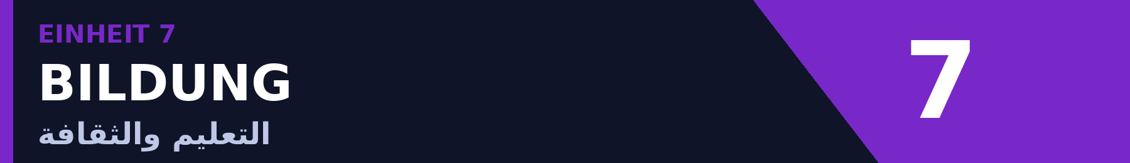
WORT — الكلمة | BEDEUTUNG — المعنى | BEISPIEL — مثال
das Studium | الدراسة الجامعية | Mein Studium dauert vier Jahre.
der Abschluss | الشهادة | Sie hat ihren Abschluss gemacht.
das Stipendium | المنحة | Er hat ein DAAD-Stipendium.
bestehen | ينجح | Sie hat die Prüfung bestanden.
durchfallen | يرسب | Er ist leider durchgefallen.
die Weiterbildung | التطوير المهني | Weiterbildung ist wichtig.
die Bibliothek | المكتبة | Ich leihe Bücher aus.
sich anmelden | يسجّل نفسه | Ich melde mich für den Kurs an.
die Note | العلامة | Er hat gute Noten.
das Auslandsstudium | دراسة بالخارج | Ein Auslandsstudium öffnet Türen.
die Vorlesung | المحاضرة | Die Vorlesung beginnt um 10 Uhr.
das Semester | الفصل الدراسي | Das Semester endet im Juli.

⚡ القاعدة Infinitiv mit zu
بعد أفعال وعبارات كثيرة: فعل + zu + مصدر في النهاية: Ich versuche, mehr zu lernen. مع الأفعال المنفصلة: zu في الوسط: aufzustehen.

البداية | التكملة | الترجمة
Ich versuche, | mehr zu lernen. | أحاول أن أتعلم أكثر.
Es ist wichtig, | pünktlich zu sein. | من المهم الالتزام بالوقت.
Er plant, | im Ausland zu studieren. | يخطط للدراسة بالخارج.
Es macht Spaß, | Deutsch zu lernen. | تعلم الألمانية ممتع.
Ich hoffe, | bald fertig zu sein. | أتمنى أن أنتهي قريباً.

✎ ÜBUNG 7 أكمل بـ zu + Infinitiv
1. Es ist wichtig, die Sprache ____ . (üben)
2. Ich habe vor, ein Stipendium ____ . (beantragen)
3. Er versucht, pünktlich ____ . (ankommen)
✔ الحلول
1. zu üben
2. zu beantragen
3. anzukommen

Sara » Was willst du studieren?
Tarek » Informatik an der TU München. Ich habe mich schon beworben!
Sara » Hast du ein Stipendium beantragt?
Tarek » Ja, bei der DAAD. Es ist schwer, aber es lohnt sich.
Sara » Brauchst du B2 auf Deutsch?
Tarek » Ja — deshalb übe ich jeden Tag. Hast du Tipps?
Sara » Deutsche Serien schauen und einen Tandem-Partner suchen!
◈ شرح المفردات: sich bewerben = يتقدم بطلب | sich lohnen = يستحق | der Tandem-Partner = شريك تبادل لغات

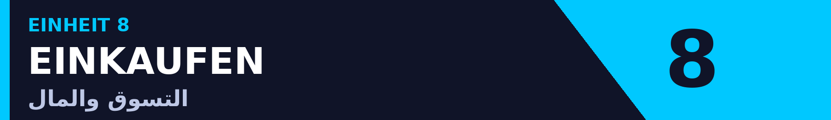
WORT — الكلمة | BEDEUTUNG — المعنى | BEISPIEL — مثال
das Sonderangebot | العرض الخاص | Ein tolles Sonderangebot!
der Kassenbon | الإيصال | Brauchen Sie den Kassenbon?
umtauschen | يستبدل | Kann ich das umtauschen?
der Rabatt | الخصم | Es gibt 30% Rabatt.
bar bezahlen | يدفع نقداً | Ich bezahle bar.
sparsam | مقتصد | Sie ist sehr sparsam.
ausgeben | يُنفق | Er gibt zu viel Geld aus.
sparen | يدّخر | Ich spare für eine Wohnung.
die Ratenzahlung | التقسيط | Ratenzahlung ist möglich.
überweisen | يحوّل بنكياً | Ich überweise das Geld.
das Konto | الحساب البنكي | Ich habe ein Konto bei der Bank.
der Preis | السعر | Der Preis ist zu hoch.

⚡ القاعدة Komparativ & Superlativ — المقارنة
Komparativ: صفة + er + als (teurer als). Superlativ: am + صفة + sten (am teuersten). حروف a/o/u تأخذ Umlaut: groß → größer. الشواذ: gut→besser→am besten | viel→mehr→am meisten

الصفة | Komparativ | Superlativ
teuer — غالٍ | teurer als | am teuersten
günstig — رخيص | günstiger als | am günstigsten
groß — كبير | größer als | am größten
gut — جيد | besser als | am besten
viel — كثير | mehr als | am meisten
gern — يحب | lieber als | am liebsten

✎ ÜBUNG 8 أكمل بالمقارنة
1. Dieses Produkt ist ____ als das andere. (teuer)
2. Das ist das ____ Hotel. (günstig)
3. Welches Angebot ist ____? (gut)
✔ الحلول
1. teurer
2. günstigste
3. am besten

Verkäufer » Kann ich Ihnen helfen?
Kunde » Ich suche eine Winterjacke — etwas Wärmeres als diese.
Verkäufer » Diese ist wärmer und im Sonderangebot: 99€ statt 150€!
Kunde » Kann ich sie umtauschen, falls sie nicht passt?
Verkäufer » Natürlich, innerhalb von 30 Tagen mit Kassenbon.
Kunde » Perfekt, ich nehme sie!
◈ شرح المفردات: statt = بدلاً من | falls = في حال | innerhalb von = خلال


WORT — الكلمة | BEDEUTUNG — المعنى | BEISPIEL — مثال
herunterladen | يُنزِّل | Lade die App herunter!
hochladen | يرفع ملفاً | Ich lade das Foto hoch.
der Datenschutz | حماية البيانات | Datenschutz ist wichtig.
aktualisieren | يُحدِّث | Aktualisiere die App!
speichern | يحفظ | Vergiss nicht zu speichern!
die Verbindung | الاتصال | Die WLAN-Verbindung ist schlecht.
das Passwort | كلمة السر | Ändere dein Passwort!
die KI | الذكاء الاصطناعي | KI verändert die Welt.
die sozialen Medien | التواصل الاجتماعي | Er ist viel auf Social Media.
hacken | يخترق | Mein Konto wurde gehackt.
die Datei | الملف | Schick mir die Datei.
der Bildschirm | الشاشة | Der Bildschirm ist kaputt.

⚡ القاعدة Nebensätze — الجمل التابعة
الفعل دائماً في نهاية الجملة التابعة. الروابط: weil (لأن) | dass (أن) | obwohl (رغم أن) | während (بينما) | bevor (قبل أن) | damit (لكي) | als (عندما للماضي)

الرابط | المعنى | مثال
weil | لأن | Ich lerne Deutsch, weil ich hier arbeiten möchte.
dass | أن | Ich glaube, dass KI unser Leben verändert.
obwohl | رغم أن | Er nutzt kein Smartphone, obwohl er jung ist.
während | بينما | Ich höre Musik, während ich arbeite.
bevor | قبل أن | Ich speichere, bevor ich ausschalte.
als | عندما (ماضٍ) | Als ich jung war, gab es kein Internet.

✎ ÜBUNG 9 اربط الجملتين
1. Ich lerne Deutsch. Ich will in Wien studieren. (weil)
2. Er glaubt ___. KI ist nützlich. (dass)
3. Ich habe kein Social Media. Meine Freunde nutzen es. (obwohl)
✔ الحلول
1. Ich lerne Deutsch, weil ich in Wien studieren will.
2. Er glaubt, dass KI nützlich ist.
3. Ich habe kein Social Media, obwohl meine Freunde es nutzen.

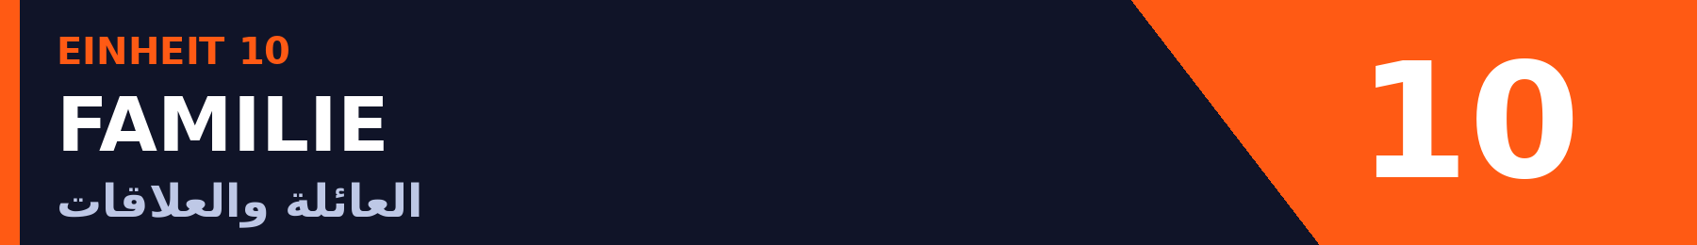
WORT — الكلمة | BEDEUTUNG — المعنى | BEISPIEL — مثال
die Verwandten | الأقارب | Wir besuchen unsere Verwandten.
der Schwiegervater | الحمو | Mein Schwiegervater ist nett.
erziehen | يُربّي | Kinder gut zu erziehen ist schwer.
sich streiten | يتشاجر | Wir streiten manchmal.
sich versöhnen | يتصالح | Am Ende versöhnen wir uns.
verlobt | مخطوب | Sie sind verlobt.
heiraten | يتزوج | Sie heiraten im Sommer.
die Geschwister | الإخوة | Ich habe zwei Geschwister.
das Einzelkind | الطفل الوحيد | Er ist Einzelkind.
die Fürsorge | الرعاية | Fürsorge ist wichtig.
gemeinsam | معاً | Wir essen gemeinsam.
der Haushalt | الأعمال المنزلية | Wir teilen uns den Haushalt.

⚡ القاعدة Genitiv — حالة الملكية
des (مذكر/محايد + s/es للاسم) | der (مؤنث/جمع). مثال: Das Auto meines Vaters. حروف جر مع Genitiv: wegen، trotz، während، statt.

Nominativ | Genitiv | مثال
der Vater | des Vaters | Das Haus des Vaters.
die Mutter | der Mutter | Die Tasche der Mutter.
das Kind | des Kindes | Der Name des Kindes.
die Eltern | der Eltern | Die Meinung der Eltern.
wegen | + Genitiv | Wegen des Regens bleiben wir hier.
trotz | + Genitiv | Trotz der Kälte gehen wir raus.

✎ ÜBUNG 10 حوّل إلى Genitiv
1. Das Buch (der Bruder) → Das Buch ____.
2. Die Meinung ____ (die Eltern) ist wichtig.
3. Wegen ____ (der Regen) komme ich spät.
✔ الحلول
1. des Bruders
2. der Eltern
3. des Regens

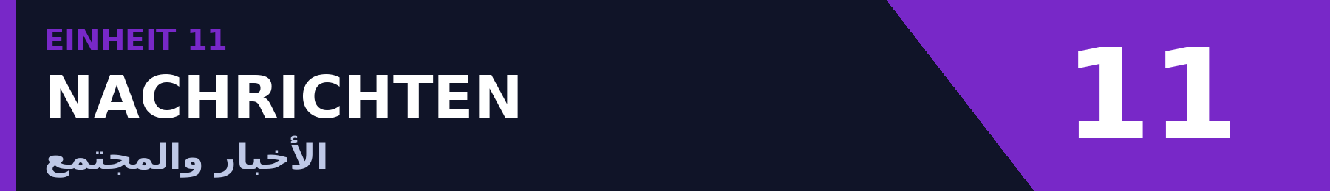
WORT — الكلمة | BEDEUTUNG — المعنى | BEISPIEL — مثال
die Schlagzeile | العنوان الرئيسي | Die Schlagzeile war überraschend.
die Meinungsfreiheit | حرية الرأي | Ein wichtiges Grundrecht.
der Streik | الإضراب | Die Fahrer streiken.
die Wahl | الانتخابات | Die Wahl ist im Herbst.
das Gesetz | القانون | Ein neues Gesetz wurde beschlossen.
berichten | يُفيد | Die Zeitung berichtet darüber.
demonstrieren | يتظاهر | Viele Menschen demonstrieren.
die Integration | الاندماج | Integration braucht Zeit.
der Bürger | المواطن | Die Bürger wählen.
die Armut | الفقر | Armut ist ein Problem.
offiziell | رسمي | Eine offizielle Erklärung.
die Gesellschaft | المجتمع | Unsere Gesellschaft verändert sich.

⚡ القاعدة Konjunktiv I — الكلام المنقول
لنقل كلام الآخرين في الصحافة: sein→sei | haben→habe | الأفعال العادية: جذر + e. مثال: Der Minister sagte, er sei bereit.

المباشر | المنقول | الترجمة
"Ich bin bereit." | Er sagte, er sei bereit. | قال إنه مستعد.
"Wir haben keine Zeit." | Sie sagten, sie hätten keine Zeit. | قالوا لا وقت لديهم.
"Es gibt Probleme." | Er berichtete, es gebe Probleme. | أفاد بوجود مشاكل.

Neue Sprachkurse für Integration
Berlin — Die Bundesregierung hat ein neues Integrationsprogramm vorgestellt. Die Ministerin erklärte, das Programm solle Neuankömmlinge besser integrieren.
In den nächsten zwei Jahren würden 500 neue Sprachkurse eingerichtet. Sprache sei der Schlüssel zur Integration, betonte sie.
Kritiker bemängelten jedoch, das Programm sei nicht ausreichend finanziert.
◈ شرح المفردات: Neuankömmlinge = الوافدون الجدد | der Schlüssel = المفتاح | bemängeln = ينتقد

✎ ÜBUNG 11 حوّل إلى Konjunktiv I
1. "Ich bin für das Gesetz." → Er sagte, er ____ dafür.
2. "Es gibt viele Probleme." → Er berichtete, es ____ viele Probleme.
✔ الحلول
1. sei
2. gebe

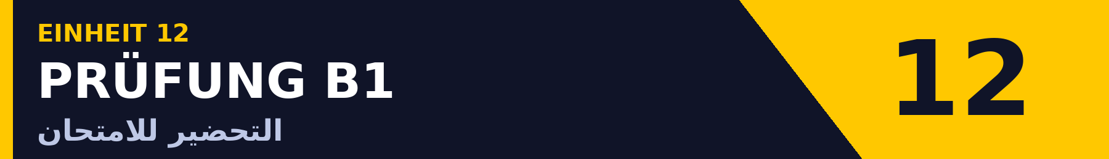
◆ هيكل امتحان Goethe-Zertifikat B1
▸ Lesen & Schreiben: 80 دقيقة
▸ Hören: حوالي 40 دقيقة
▸ Sprechen: حوالي 15 دقيقة
▸ النجاح: 60% في كل مهارة على حدة

Prüfungstext: Homeoffice
Seit der Pandemie haben viele Firmen das Homeoffice eingeführt. Die einen loben die Flexibilität, die anderen vermissen den Kontakt zu Kollegen.
Eine Studie zeigt: 67% der Homeoffice-Arbeiter sind produktiver. Aber 45% berichten, dass die Grenze zwischen Beruf und Privatleben verschwimmt.
Experten empfehlen: feste Arbeitszeiten, eigener Arbeitsplatz, regelmäßige Pausen und sozialer Kontakt mit Kollegen.

✎ ÜBUNG 12 Richtig (R), Falsch (F) oder Nicht im Text (N)?
1. Homeoffice begann erst nach der Pandemie.
2. 67% sind im Homeoffice produktiver.
3. Alle Deutschen lieben das Homeoffice.
4. Experten empfehlen feste Arbeitszeiten.
✔ الحلول
1. F
2. R
3. N
4. R

نموذج بريد إلكتروني للامتحان
Muster-E-Mail: Reklamation
Sehr geehrte Damen und Herren,
ich schreibe Ihnen, weil ich vor zwei Wochen ein Smartphone bestellt habe (Bestellnr. DE-2025-0012). Leider funktioniert das Gerät nicht richtig: Der Bildschirm bleibt manchmal schwarz, und der Akku ist sehr schnell leer.
Ich bitte Sie, das Gerät zu reparieren oder umzutauschen. Ich warte auf Ihre Rückmeldung.
Mit freundlichen Grüßen, Fadi Al-Halawani

عبارات ذهبية للامتحان
الوظيفة | الألمانية | الترجمة
الرأي | Meiner Meinung nach… | في رأيي…
الموافقة | Das sehe ich genauso. | أوافقك الرأي.
الاعتراض | Ich sehe das anders. | أرى الأمر مختلفاً.
الاقتراح | Wie wäre es, wenn…? | ماذا لو…؟
الترتيب | Zuerst… dann… schließlich… | أولاً… ثم… أخيراً…



الملحق — جداول مرجعية سريعة

الأفعال المساعدة
الضمير | sein | haben | werden
ich | bin | habe | werde
du | bist | hast | wirst
er/sie/es | ist | hat | wird
wir | sind | haben | werden
ihr | seid | habt | werdet
sie/Sie | sind | haben | werden

الأفعال النمطية
 | können | müssen | dürfen | sollen | wollen
ich | kann | muss | darf | soll | will
du | kannst | musst | darfst | sollst | willst
er/sie | kann | muss | darf | soll | will
wir | können | müssen | dürfen | sollen | wollen
ihr | könnt | müsst | dürft | sollt | wollt
sie | können | müssen | dürfen | sollen | wollen

أهم الأفعال الشاذة
Infinitiv | Präteritum | Partizip II
fahren — يقود | fuhr | gefahren (sein)
gehen — يذهب | ging | gegangen (sein)
kommen — يأتي | kam | gekommen (sein)
lesen — يقرأ | las | gelesen
schreiben — يكتب | schrieb | geschrieben
sprechen — يتكلم | sprach | gesprochen
essen — يأكل | aß | gegessen
trinken — يشرب | trank | getrunken
sehen — يرى | sah | gesehen
nehmen — يأخذ | nahm | genommen
geben — يعطي | gab | gegeben
helfen — يساعد | half | geholfen
wissen — يعرف | wusste | gewusst
finden — يجد | fand | gefunden
bringen — يُحضر | brachte | gebracht
denken — يفكر | dachte | gedacht

حروف الجر
Akkusativ دائماً | Dativ دائماً | Wechsel (الاثنان)
durch — عبر | aus — من | in — في/إلى
für — لأجل | bei — عند | an — عند/إلى
gegen — ضد | mit — مع | auf — على
ohne — بدون | nach — إلى/بعد | über — فوق/عن
um — حول | seit — منذ | unter — تحت
bis — حتى | von — من | vor — أمام/قبل
 | zu — إلى | zwischen — بين

